Лабараторная работа №11
Отчет
Славинский Владислав Вадимович
Содержание

1 Цель работы
Получить навыки работы с загрузчиком системы GRUB2.

2 Выполнение лабораторной работы
В терминале получим права администратора, после в файле /etc/default/grub установим параметр отображения меню загрузки в течение 10 секунд: GRUB_TIMEOUT=10. (рис. 1)
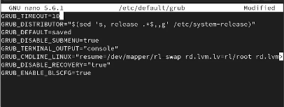
Рис. 1: Установка таймера загрузки
Запишем изменения в GRUB2, введя в командной строке: grub2-mkconfig > /boot/grub2/grub.cfg.(рис. 2)
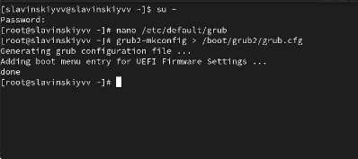
Рис. 2: Запись изменений в GRUB2
Перезагрузим систему и смотрим изменения. (рис. 3)
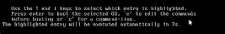
Рис. 3: Проверка изменений
Перезагрузим систему. Как только появляется меню GRUB входим в режим редактирования. После чего находим строку, которая начинается с linux ($root)/vmlinuz-, в ней мы удаляем rhgb и quit и в конце добавляем systemd.unit=rescue.target. (рис. 4)
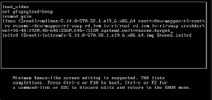
Рис. 4: Редактирование
Нажмем ctrl+x для продолжения загрузки. Введем root пароль и посмотрим список всех файлов модулей, которые загружены в настоящее время: systemctl list-units. У нас загружена базовая системная среда. (рис. 5)
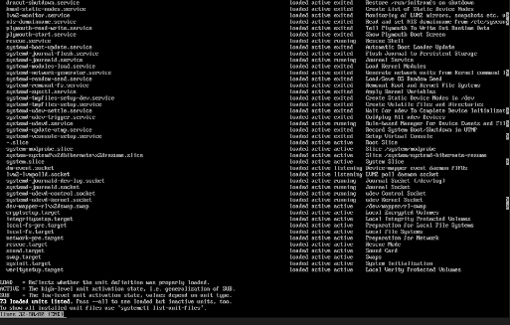
Рис. 5: Список всех файлов модулей
Посмотрим задействованные переменные среды оболочки: systemctl show-environment. (рис. 6)
Рис. 6: Задействованные переменные среды оболочки
Перезагрузим систему через systemctl reboot. Дальше опять зайдем в режим редактирования, удалим rhgb и quit, и введем в конце другую строку systemd.unit=emergency.target. (рис. 7)
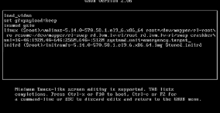
Рис. 7: Редактирование
Далее используем сочетание клавиш ctrl+x для продолжения загрузки. Ввводим root пароль. После успешного входа в систему посмотрим список всех загруженных файлов модулей: systemctl list-units. Видим, что количество загружаемых файлов модулей уменьшилось до минимума, так как мы загрузились в режиме максимальной экономии ресурсов. Потом снова перезагружаем систему.(рис. 8)
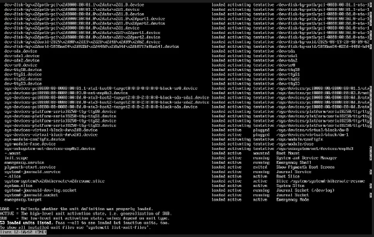
Рис. 8: Просмотр списка всех загруженных файлов модулей и перезагрузка
Перезагружаем компьютер. Входим в режим редактирования. Опять удаляем опции rhgb и quit и в конце дописываем rd.break. После чего используем сочетание клавиш ctrl+x для продолжения загрузки.(рис. 9)
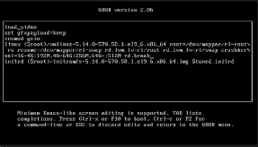
Рис. 9: Редактирование
Этап загрузки системы у нас остановится в момент загрузки initramfs непосредственно перед монтированием корневой файловой системы в каталоге /. Чтобы получить доступ к системному образу для чтения и записи, наберем mount -o remount,rw /sysroot. (рис. 10)
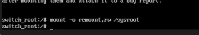
Рис. 10: Получение доступа к системному образу для чтения и записи
Сделаем содержимое каталога /sysimage новым корневым каталогом, набрав chroot /sysroot. (рис. 11)
Рис. 11: Новый корневой каталог
Введем команду passwd и дальше зададим новый пароль root. (рис. 12)
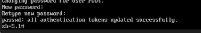
Рис. 12: Создание нового пароля root
Поскольку на этом очень раннем этапе загрузки SELinux ещё не активирован, то тип контекста SELinux для файла /etc/shadow будет испорчен.Если мы перезагрузимся в этот момент, то никто не сможет зайти в систему. Нам нужно убедится, что тип контекста задан правильно, поэтому нам нужно загрузить политику SELinux: load_policy -i. (рис. 13)
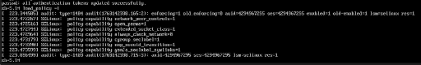
Рис. 13: Исправление контекста
Теперь устанавливаем правильный тип контекста для /etc/shadow: chcon -t shadow_t /etc/shadow.(рис. 14)
Рис. 14: Установка правильного типа контекста
Перезагружаем систему с помощью команды reboot -f. Когда загрузились, войдем в консоль и получим root права, введя новый пароль. Пароль успешно изменился. (рис. 15)
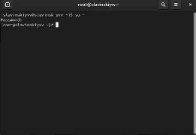
Рис. 15: Перезагрузка и проверка изменений

3 Выводы
В ходе выполнения лабораторной работы были получены навыки работы с загрузчиком системы GRUB2.

4 Ответы на контрольные вопросы
- /etc/default/grub
- /etc/default/grub
- grub-mkconfig > /boot/grub/grub.cfg

